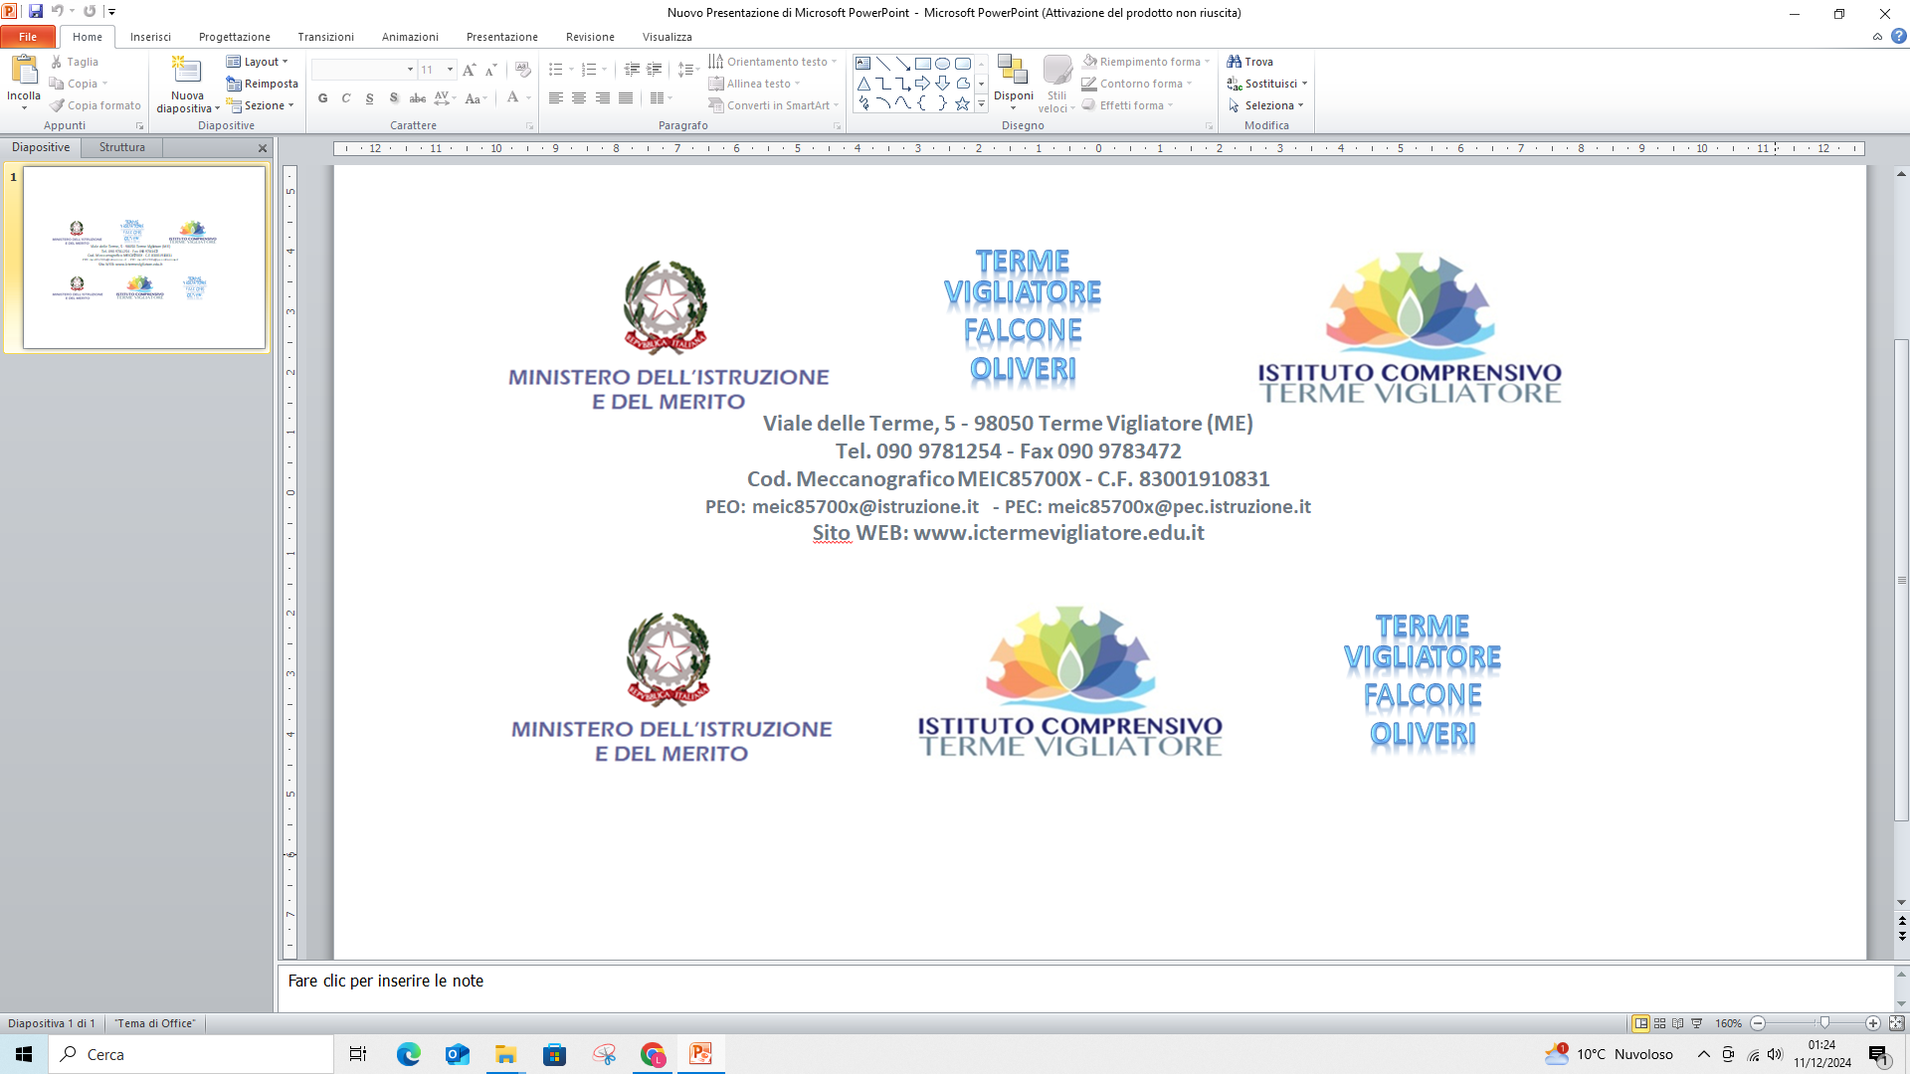
ALLEGATO B - “Percorsi di orientamento nelle scuole secondarie di primo grado”. Codice progetto: ESO4.6.A4.D-FSEPNSI-2025-322- Titolo del progetto: "Orientarsi per Crescere" CUP: F54D25002930007
GRIGLIA DI VALUTAZIONE TITOLI
DOCENTE ESTERTO / TUTOR INTERNO SCUOLA SECONDARIA DI I GRADO
AMBITO (A-B-C) | Titoli max dichiarabili e punti assegnabili | n. riferimento CV | PUNTI Attribuiti  (a cura del candidato) | PUNTI attribuiti  (a cura della commissione)
A - ISTRUZIONE E FORMAZIONE NELLO SPECIFICO SETTORE
A1. LAUREA COERENTE CON IL PERCORSO FORMATIVO OGGETTO DELLA SELEZIONE (laurea  vecchio ordinamento/laurea specialistica/laurea  magistrale*) | max 1  20 punti
A2. LAUREA TRIENNALE COERENTE CON IL PERCORSO FORMATIVO OGGETTO DELLA  SELEZIONE ( in alternativa al punto A1.) | max 1  10 punti
A3. DIPLOMA DI ISTRUZIONE SECONDARIA (in  alternativa al punto A1. e A2.) | max 1  5 punti
B - CERTIFICAZIONI SPECIFICHE
Formazione “Transizione digitale”- percorsi STEAM (PNRR DM66/2023 (corso 35 ore) | max 1  5 punti
C - ESPERIENZE PROFESSIONALI SPECIFICHE
C1.Per ogni anno di servizio di insegnamento prestato su materie LINGUISTICHE  * C1/C2 non si possono cumulare | max 6  2 punti cad.
C2.Per ogni anno di servizio di insegnamento prestato su materie STEM  * C1/C2 non si possono cumulare | max 6  2 punti cad.
C3.Per ogni incarico di ESPERTO MENTORING | max 4  2 punti cad
C4.Per ogni incarico di esperto formatore adulti/alunni su materie Steam | max 5  2 punti cad.
C5.Per ogni incarico di Funzione Strumentale  per l’orientamento | max 4  2 punti cad.
C6.Per ogni incarico di Responsabile di plesso | max 4  2 punti cad.
C 7.Per ogni incarico di tutor- già espletato, in recenti progetti approvati dal Collegio docenti  (PON-FSE/POR/PNRR non anteriori al 2015) | max 5  1 punto cad.
C8.Per ogni attestato di partecipazione, in qualità di corsista, a corsi di aggiornamento/formazione recenti area Steam (non anteriori al 2015) | max 2  1 punto cad.
Totale max max 70 p.

Data firma

